**Sprint II**

Contenido

1. Diagramas de casos de uso con Historias de usuarios 2

2. Diseño de interfaces 4

3. Asociar Historias de usuarios con pantallas 6

4. Diagrama de clases 9

5. Implementación y Pruebas 10

5.1. Implementación 10

5.2. Pruebas 11

# Diagramas de casos de uso con Historias de usuarios

|  |  |
| --- | --- |
| DCU-1 Funciones Cliente | |
| Descripción: | Acciones llevadas a cabo por el cliente en la empresa. |
| Actores: | Usuario Cliente |
| Flujo: | Realizar compras  Realizar consultas  Realizar contactos |

|  |  |
| --- | --- |
| DCU-2 Funciones Trabajador | |
| Descripción: | Acciones llevadas a cabo por el trabajador en la empresa. |
| Actores: | Usuario Trabajador |
| Flujo: | Ver consultas de clientes  Ver contactos de clientes  Informa a clientes |

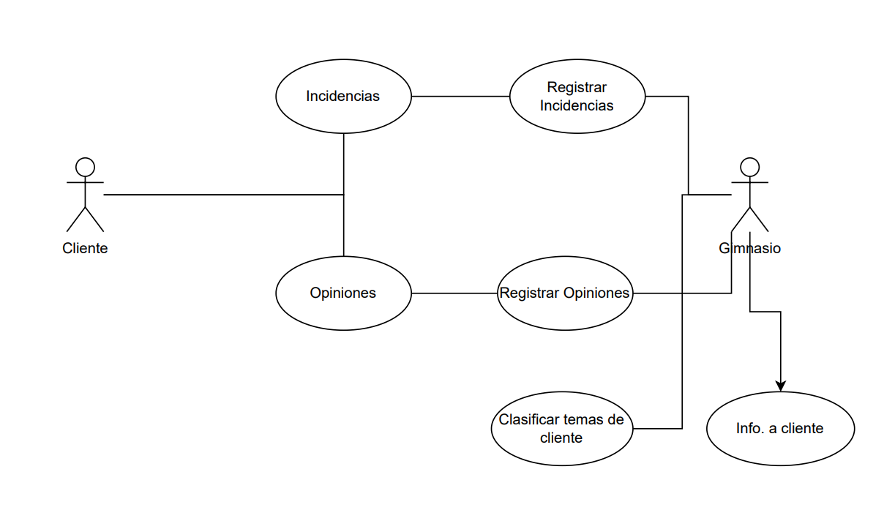

Imagen 1 Diagrama de casos de uso de cliente

Imagen 2 Diagrama de CU de trabajador

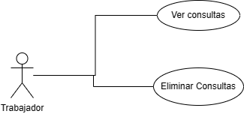

# Diseño de interfaces

Imagen 3: Pantalla asociada al registro de una incidencia u opinión

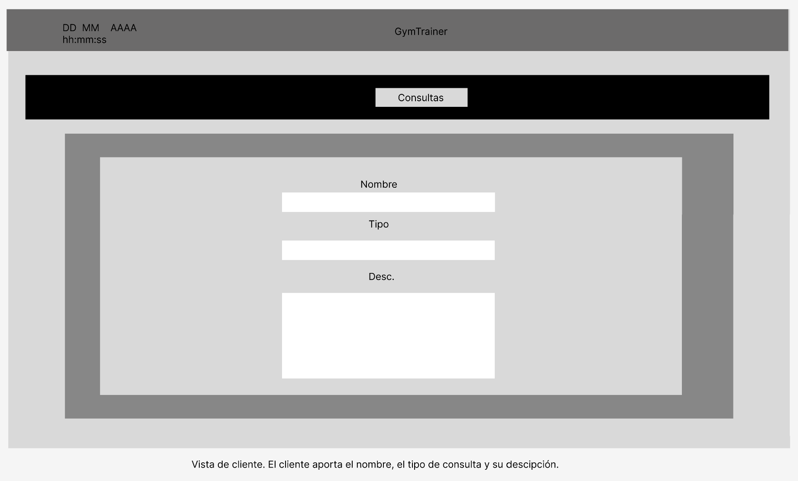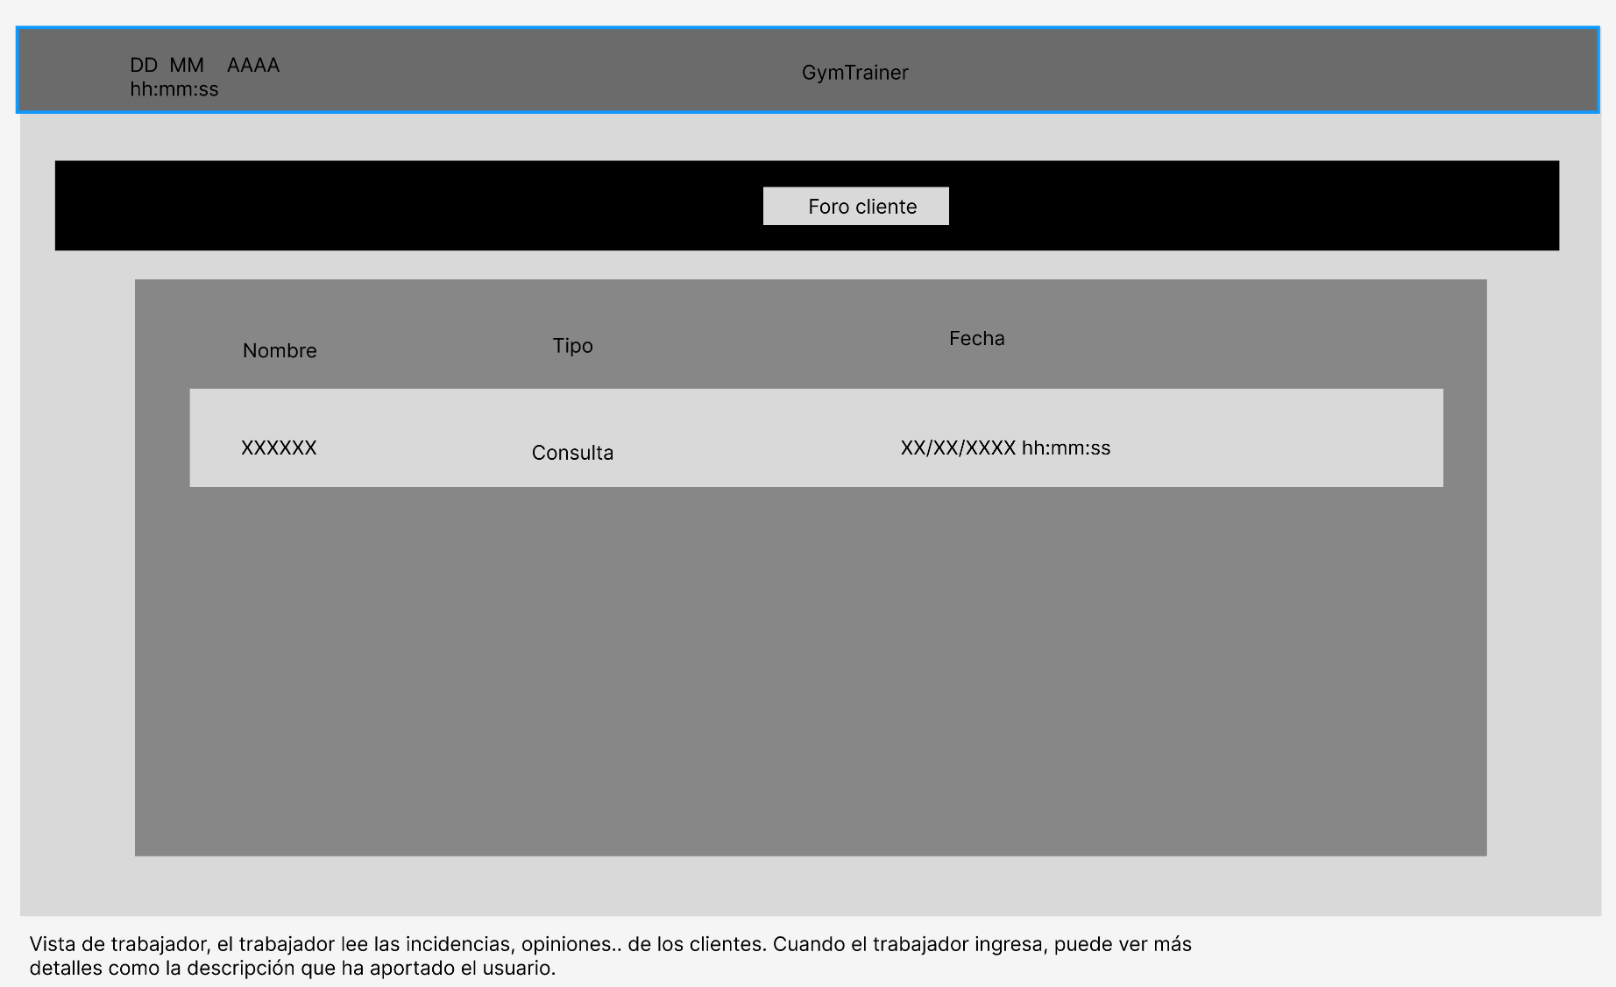

Imagen 4: Pantalla asociada al registro de opiniones o incidencias

Imagen 5: Pantalla de avisos

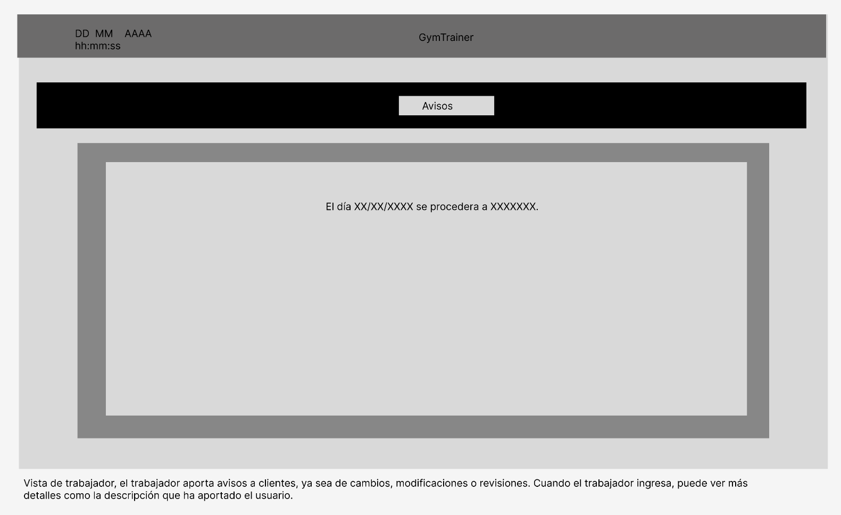

# Asociar Historias de usuarios con pantallas

El caso de uso del cliente realizando una consulta asociada a su pantalla

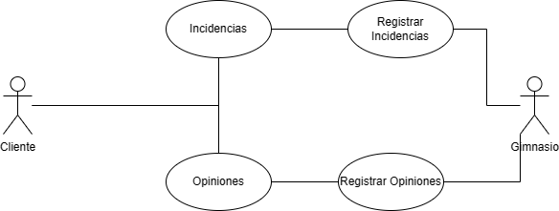

Imagen 6 Pantalla asociada

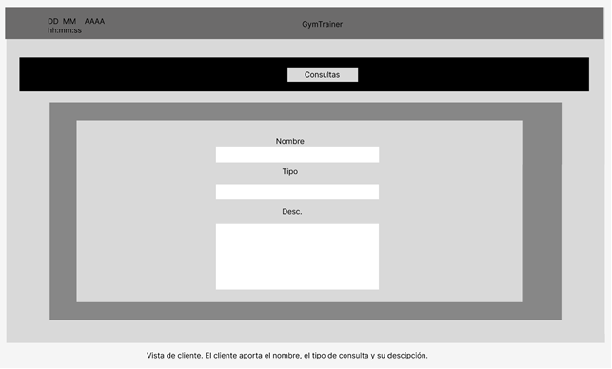

Caso de uso del trabajador asociado a su pantalla

Imagen 7 Pantalla asociada

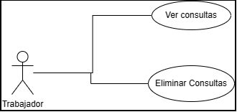

Imagen 8 Pantalla asociada a trabajador



Imagen 9: Mapa de navegación. Vistas: Inicio, Ofertas, Actividades, Apúntate, Compra, Consultas, Avisos.

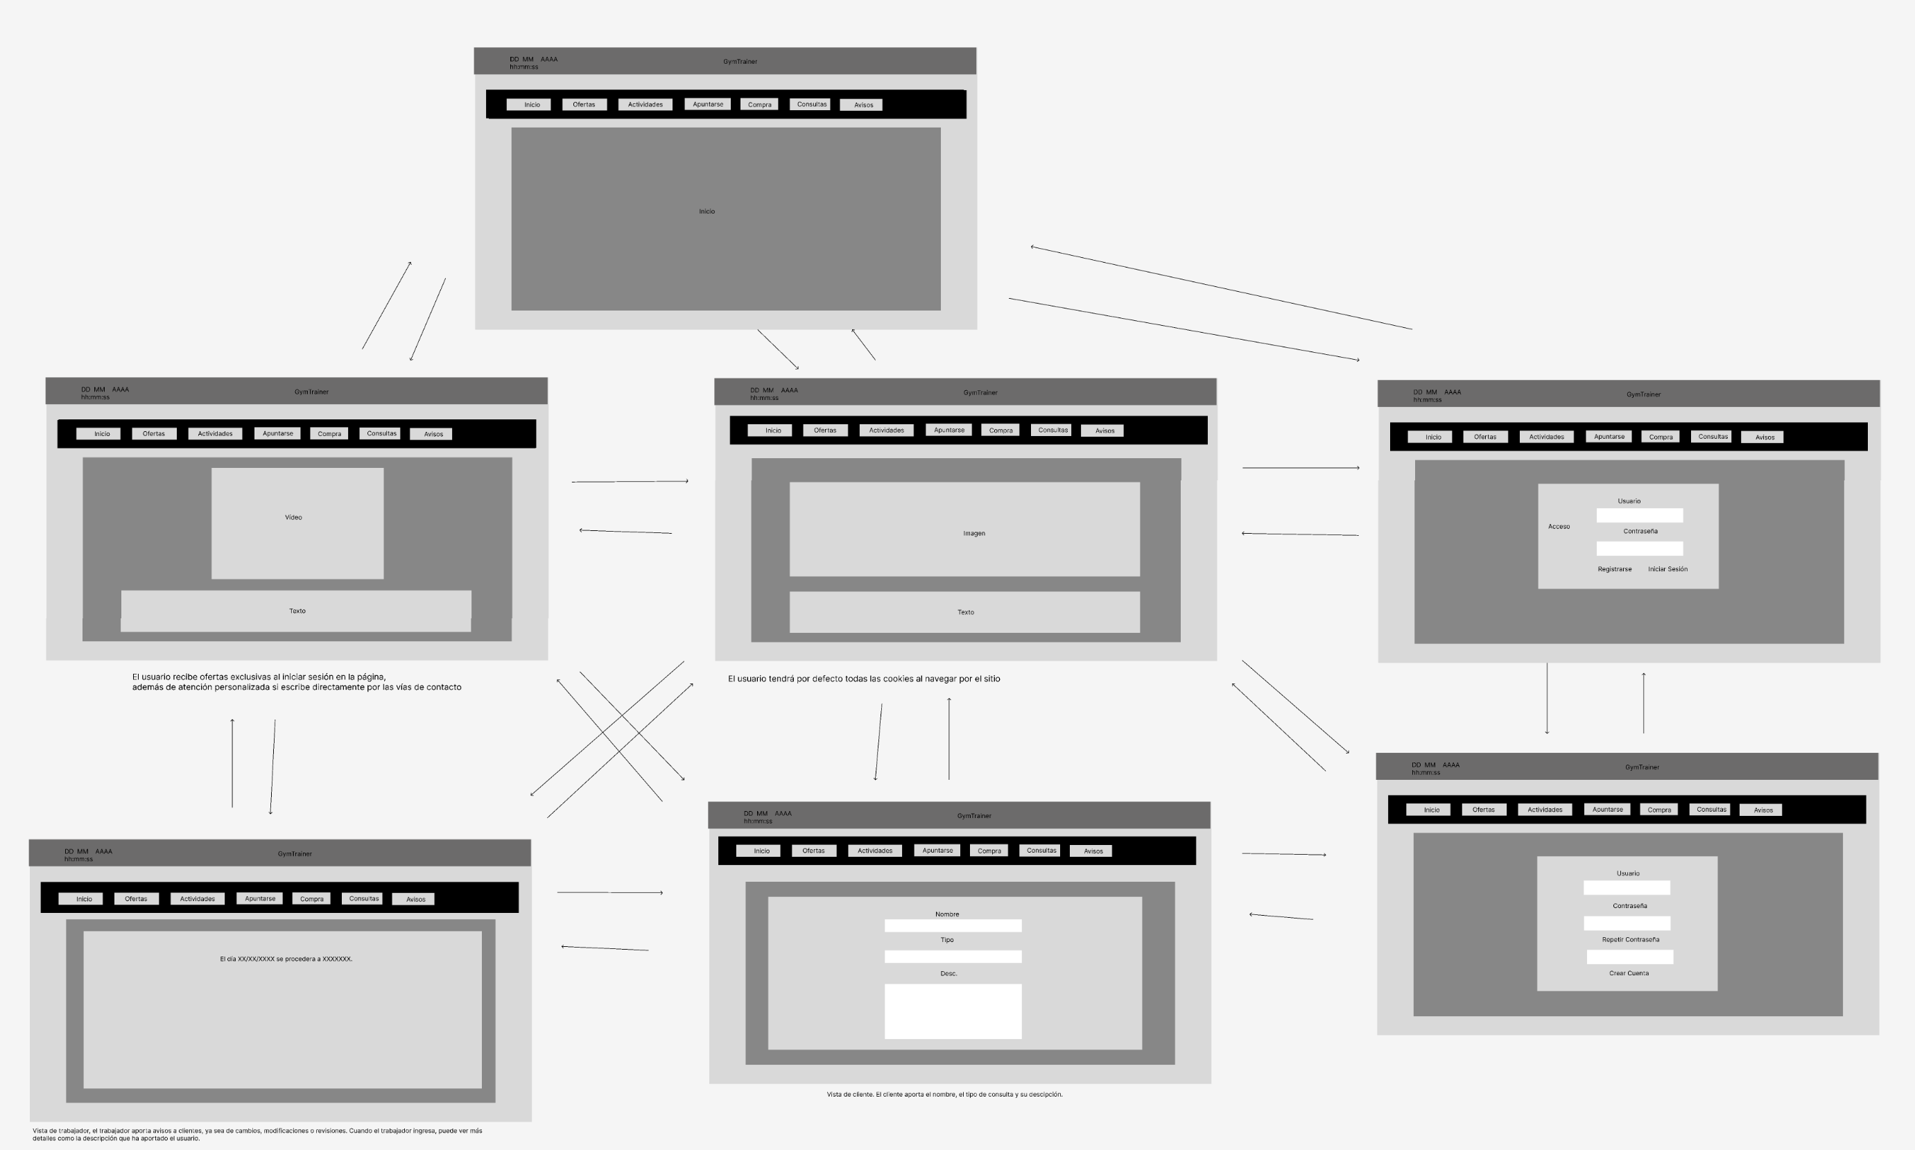

# Diagrama de clases

Imagen 10: Diagrama de clases

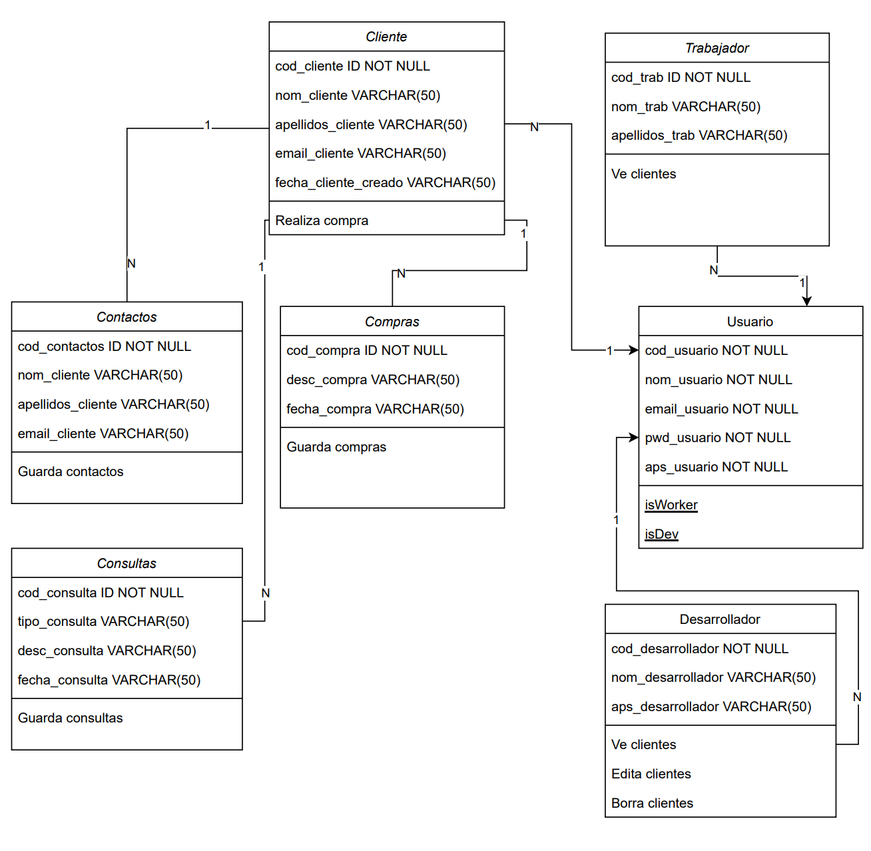

# Implementación y Pruebas

## Implementación

Los modelos nuevos que se van a implementar van a ser los de Consultas y Avisos. Cada modelo va a tener una identificación, y una fecha, para saber el momento de la creación de cada uno.

Las funciones empleadas van a ser mayormente de restricción de creación de los modelos, en los que se van a verificar casos independientes. Además, van a ver casos en los que según el usuario sea Desarrollador o Trabajador, va a poder realizar unas acciones u otras.

Los clientes podrán crear consultas a los trabajadores, ya sean consultas o avisos, pero no acceder a los datos de las tablas.

Los usuarios sin registro solo podrán visualizar las pantallas, pero no acceder a ninguna pantalla de creación de datos.

Las vistas de visualización de clientes, trabajadores u otras siempre tendrán información asociada a cada acción relevante, como por ejemplo a la edición de un usuario por cambio de correo electrónico...etc.

Las unidades de programación utilizadas van a ser asociadas a cada una de las clases que se han mencionado en el primer punto.

## Pruebas

|  |  |
| --- | --- |
| RF1 El usuario sin registro accede a las vistas | |
| Precondición | Un usuario sin registro accede a las vistas y ve los diferentes apartados |
| Datos de entrada | Se accede a las vistas asociadas a los usuarios sin registro |
| Datos de salida | 1. El usuario observa las vistas. OK |
| 1. Si el usuario intenta acceder a otras vistas, aparece un mensaje de aviso. OK |

|  |  |
| --- | --- |
| RF2 El usuario registrado accede a las vistas | |
| Precondición | Un usuario registrado accede a las vistas y ve los diferentes apartados |
| Datos de entrada | Se accede a las vistas asociadas a los usuarios registrados |
| Datos de salida | 1. El usuario observa las vistas. OK |
| 1. Si el usuario intenta crear una consulta y no rellena datos, aparece un mensaje de aviso. OK |
|  | 1. Si en el momento de la creación de datos hay algún error, se le notifica. OK |
|  | 1. En caso de que la creación sea correcta, se le notifica. OK |

|  |  |
| --- | --- |
| RF3 El trabajador accede a la vista de Consultas | |
| Precondición | Un trabajador accede a las Consultas de un usuario |
| Datos de entrada | Se accede a las vistas asociadas a los usuarios registrados |
| Datos de salida | 1. El trabajador observa las vistas. OK |
| 1. Si el trabajador intenta eliminar algún dato de las consultas, se le notifica. OK |
| 1. Si en el momento de la visualización hay algún error, se le notifica. OK |

|  |  |
| --- | --- |
| RF4 El desarrollador accede a la vista de Consultas | |
| Precondición | Un desarrollador accede a las Consultas de un usuario |
| Datos de entrada | Se accede a las vistas asociadas a los desarrolladores |
| Datos de salida | 1. El desarrollador observa las vistas. OK |
| 1. Si el desarrollador intenta eliminar algún dato de las consultas, se le notifica. OK |
| 1. El desarrollador modifica la estructura de la vista de consultas para los trabajadores. OK |
| 1. Si en el momento de la visualización hay algún error, se le notifica. OK |

|  |  |
| --- | --- |
| RF5 El desarrollador accede a la vista de Avisos | |
| Precondición | Un desarrollador accede a los avisos de la empresa |
| Datos de entrada | Se accede a la vista asociadas a los desarrolladores |
| Datos de salida | 1. El desarrollador observa las vistas. OK |
| 1. Si el desarrollador intenta eliminar algún dato de las vistas, se le notifica. OK |
| 1. Si en el momento de la visualización hay algún error, se le notifica. OK |

|  |  |
| --- | --- |
| RF6 El desarrollador modifica la vista de Avisos | |
| Precondición | Un desarrollador accede a los avisos de la empresa |
| Datos de entrada | Se modifica la vista asociada a los desarrolladores |
| Datos de salida | 1. El desarrollador observa las vistas. OK |
| 1. Si el desarrollador intenta modificar algún dato de la vista, se le notifica. OK |
| 1. Si en el momento de la modificación hay algún error, se le notifica. OK |